**SDD TUGAS BESAR**

Tgl Pengumpulan :

Jam :

Ttd Asisten :………………….

**PRAKTIKUM**

**REKAYASA PERANGKAT LUNAK**

**SISTEM SURAT PEMERINTAHAN**



**Kelompok**

|  |  |
| --- | --- |
| **NIM** | **Nama** |
| 6306134098 | Mochamad Yusuf Eka Andora |
| 6306130038 | Adam Khairul Ikhwan |
| 6306130031 | Irma Widyaningrum |

**Jumat – 07.30**

**D3IF-37-02**

**Program Studi D3 Teknik Informatika**

**Fakultas Ilmu Terapan**

**Universitas Telkom**

**Bandung**

**2015**

# ABSTRAKSI

Aplikasi Sistem Surat Pemerintahan ini merupakan aplikasi yang dibuat untuk memenuhi tugas besar mata kuliah praktikum rekayasa perangkat lunak. Karena banyaknya surat masuk maupun keluar akan membuat tidak teraturnya surat, sehingga perlu diatasi dengan pengelompokkan surat berdasarkan tanggal agar lebih rapi dan memudahkan dalam pencarian surat.

Aplikasi Sistem Surat Pemerintahan ini mungkin solusi yang efektif untuk mengatasi masalah tersebut, terutama dalam masalah surat menyurat pada sistem pemerintahan.

Sistem yang akan dibangun berbasis *web application* dan dibuat dengan menggunakan bahasa pemrograman PHP dengan basis data MySQL. Dalam penggambaran sistem yang dibuat karena berbasiskan *object oriented* maka kami menggunakan pendekatan berbasis UML (Unified Modelling Language). Dengan dibuatnya aplikasi Sistem Surat Pemerintahan diharapkan dapat menjadi alternatif bagi instansi pemerintahan yang belum menerapkan sistem surat menyurat secara terkomputerisasi.

Kata kunci : Aplikasi Sistem Surat Pemerintahan, PHP, MySQL, *web application, object oriented*

# BAB I

# PENDAHULUAN

## Kegunaan

Dengan adanya aplikasi Sistem Surat Pemerintahan ini mampu membantu *user* dalam membuat surat masuk dan surat keluar serta admin dapat mengelola data-data surat sehingga dapat terdata dengan baik.

## Tujuan

Tujuan adanya Sistem Surat Pemerintahan, antara lain :

1. *User* dapat membuat surat masuk dan surat keluar.
2. Admin dapat *view* dan *delete* surat.
3. Admin dapat mengelola user (*input, edit, delete*).

## Daftar Istilah

Berikut adalah penjelasan mengenai definisi dan singkatan yang terdapat dalam dokumen ini, antara lain :

**Definisi**

* *Insert* dan *input* : memasukkan data-data yang akan diolah menjadi informasi yang dibutuhkan.
* *Update* : mengedit data surat.
* *View* : menampilkan data surat.
* *Delete* : menghapus data surat.
* *Database* : kumpulan data yang berhubungan dan dikelompokkan dalam struktur tertentu dan dapat diakses dengan cepat.
* *Username* : nama akun pengguna/*user*.
* *Password* : kata kunci rahasia untuk bisa mengakses sistem.
* *Web application* : suatu aplikasi yang dapat berjalan menggunakan *browser*.
* *Object oriented* : berorientasi pada objek.
* *CodeIgniter* : *framework* PHP.

**Singkatan**

* *SDD* : Software Design Document - dokumen ini.
* *PHP* : Hypertext Prepocessor - bahasa pemrograman yang menerapkan konsep *object oriented.*
* *UML* : Unified Modelling Language - *modelling* yang telah menjadi standard untuk visualisasi, menetapkan, membangun dan mendokumentasikan arti suatu sistem perangkat lunak.
* *RAM :* Random Access Memory – tempat penyimpanan data sementara pada komputer.

## Referensi

1. Laboratorium Pride dan Gear. 2015. Modul Praktikum Rekayasa Perangkat Lunak (RPL). Bandung: Fakultas Ilmu Terapan Telkom University Bandung
2. <http://tiayustianawati.blogspot.com/2013/05/pengelolaan-surat-masuk-dan-surat-keluar.html>
3. <http://blog-pns.blogspot.com/2014/02/aplikasi-agenda-surat-masuk-dan-surat.html>

## Sistematika

# Sistematika dari SDD yang kami buat adalah sebagai berikut :

# BAB I Pendahuluan

# Kegunaan

# Tujuan

# Daftar Istilah

# Referensi

# Sistematika

# BAB II Lingkungan Implementasi

# Sistem Perangkat Keras

# Sistem Perangkat Lunak

# Perangkat Implementasi

* + 1. Implementasi Perangkat Keras
    2. Implementasi Perangkat Lunak

BAB III Deskripsi Perancangan

# Rancangan Basis Data

# Rancangan Antarmuka Pemakai

# Spesifikasi Modul Program

* + 1. Modul Koneksi
    2. Modul Aplikasi

# BAB II

# LINGKUNGAN IMPLEMENTASI

## Sistem Perangkat Keras

Spesifikasi komputer yang dibutuhkan untuk menjalankan aplikasi adalah :

1. *Monitor* dengan resolusi minimal 800 x 600 pixel.
2. *Keyboard* dan *mouse* untuk interaksi antara *user* dengan sistem.

## Sistem Perangkat Lunak

Perangkat lunak yang dibutuhkan dalam pengimplementasian adalah :

1. Apache

Sebagai web server.

1. MySQL

Sebagai basis datanya/*database*.

1. *Browser*

Untuk mengakses *database.*

1. Windows

Sebagai sistem operasi komputer.

## Perangkat Implementasi

* + 1. **Implementasi Perangkat Lunak**

Sistem yang akan dibangun berbasis *web application* dan dibuat dengan menggunakan bahasa pemrograman PHP dengan basis data MySQL. Dalam penggambaran sistem yang dibuat karena berbasiskan *object oriented* maka kami menggunakan pendekatan berbasis UML (Unified Modelling Language).

* + 1. **Implementasi Perangkat Keras**

Kebutuhan perangkat keras yang digunakan sistem dalam implementasinya, sebagai berikut :

1. Processor 1 GHz
2. VGA 256 MB
3. RAM 1 GB

**BAB III**

# DESKRIPSI PERANCANGAN

## Rancangan Basis Data

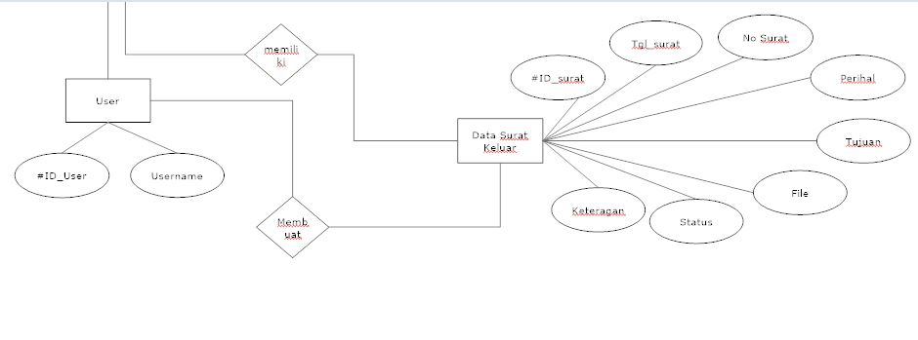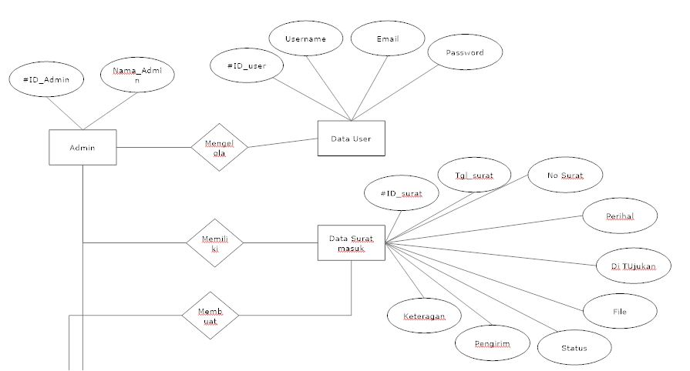Gambar 1 ERD

## Rancangan Antarmuka Pemakai

|  |  |  |
| --- | --- | --- |
| No. | Tampilan | Menampilkan |
| 1. | Tampilan *login user* | *Input username* dan *password* |
| 2. | Tampilan *home user* | Data surat keluar dan surat masuk |
| 3. | Tampilan *insert* surat masuk | 1. *Input* nomor surat 2. *Input* tanggal surat 3. *Input* perihal 4. *Input* nama pengirim 5. *Input* lampiran 6. *Input* keterangan 7. *Input* jenis surat |
| 4. | Tampilan *insert* surat keluar | 1. *Input* nomor surat 2. *Input* tanggal surat 3. *Input* perihal 4. *Input* tujuan 5. *Input* lampiran 6. *Input* keterangan 7. *Input* jenis surat |

## Spesifikasi Modul Pogram

* + 1. **Modul Koneksi**

Dalam pembuatan aplikasi Sistem Surat Pemerintahan ini, kami menggunakan *database* MySQL dengan bahasa pemrograman PHP.

* + 1. **Modul Aplikasi**

Modul ini berisi semua fungsi dan prosedur yang digunakan di dalam sistem.